2 ПРОСТРАНСТВЕННАЯ ИНФОРМАЦИЯ ДЛЯ БОРЬБЫ СО СТИХИЙНЫМИ БЕДСТВИЯМИ. КАРТОГРАФИРОВАНИЕ ЧС

2.1 Цифровые карты

В последние годы геоинформационные системы (ГИС) стремительно становятся стандартным инструментом для принятия решений в задачах управления ресурсами окружающей среды. Благодаря способности хранить, обрабатывать, анализировать и визуализировать в структурированной электронной форме огромные объемы пространственно распределенных разнородных данных, таких как цифровые карты, базы данных, модели и т.п., ГИС позволяют быстро генерировать синтетическую информацию в ясной для принимающих решения специалистов форме.
Существует особый круг задач, решение которых в значительной степени облегчается или ускоряется при использовании ГИС. К ним можно отнести раннее оповещение о стихийных бедствиях и опасных погодных явлениях, наблюдения за лесными пожарами, контроль за крупномасштабными выбросами загрязняющих веществ в атмосферу и Мировой океан, контроль за водной и ветровой эрозией почв, определения границ снежного покрова, затопления и разлива рек и т. д. Использование ГИС в подобных задачах имеет одну общую характерную особенность, а именно: необходимость усвоения и анализа данных дистанционного зондирования, в особенности от метеорологических радиолокаторов и спутников для исследования окружающей среды.
Однако, цифровая информация с современных средств дистанционного зондирования для исследования окружающей среды, хотя и может быть непосредственно введена в ГИС, в некоторых из которых даже допускается возможность проведения таких процедур обработки, как геометрическая и радиометрическая коррекция, улучшение контрастности и подавление помех, в целом не позволяет образовать информационные слои. Эта информация требует расшифровки и анализа с целью идентификации изображенных на снимках объектов, выполняемого, как правило, вне рамок ГИС с использованием специализированных программных и аппаратных средств. Можно выделить две типовые задачи, решение которых необходимо для превращения спутниковых снимков в информационные слои, составляющие основу для хранения информации в ГИС:
1) компрессия данных, или задача выбора наиболее информативных спектральных диапазонов зондирования;
2) расшифровка изображения в выбранном спектральном диапазоне и идентификация изображенных на снимках объектов.
Процесс принятия решений был бы значительно ускорен, если бы решение этих задач было возможно непосредственно в рамках ГИС, да еще в автоматическом режиме.
Столь же актуальной является задача построения с помощью ГИС сводных показателей. Подобная задача возникает при разработке моделей принятия многокритериальных решений в условиях неопределенности и неточной информации путем построения некоторых сводных характеристик, обобщающих различные стороны объекта. Примерами подобных задач может служить оценка различного рода территориальных потенциалов, оценка многофакторного риска стихийных бедствий или степени уязвимости для них определенного района, построение различных индексов, сравнительный анализ по многим критериям.
На рисунке 2.1 приведены примеры географически привязанных изображений различных спутников.

2.2 Тематические ГИС

Активно создаются тематические ГИС по отдельным видам чрезвычайных ситуаций. Одной из наиболее развитых ГИС этого плана является геоинформационная система прогнозирования последствий разрушительных землетрясений.
Данная ГИС включает комплект программ, который дает возможность хранить, систематизировать и обрабатывать картографическую и семантическую информацию, прогнозировать последствия землетрясений в городах и населенных пунктах, а также обосновывать эффективные сценарии реагирования в пострадавшем регионе.
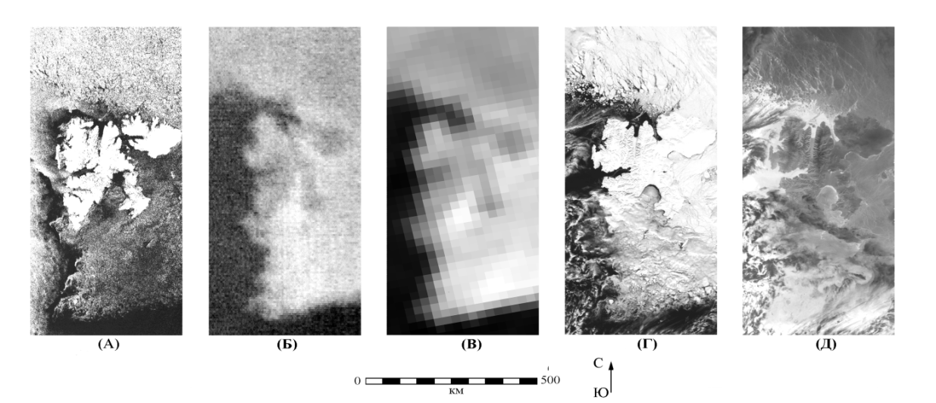

Рисунок 22.1- Примеры данных с различных сенсоров. Регион Шпицбергена. А, Б – Океан-01 №7, РЛСБО и РМ-08, соответственно; В – изображение среднесуточных радиояркостных температур SSM/I; Г,Д – изображения AVHRR в видимом и ИК диапазонах

Геоинформационная система разработана на основе трех взаимосвязанных блоков: картографической базы данных, семантической базы данных и расчетно-аналитического.
Блок картографической базы данных обеспечивает: ввод координат эпицентра землетрясения; ввод и редактирование картографической информации; импорт готовых цифровых карт; просмотр и документирование картографической информации, включая выбор территории для отображения на экране дисплея произвольно или по адресным признакам; включение-выключение слоев; уменьшение-увеличение рассматриваемых карт; вывод на принтер любого рассматриваемого на экране фрагмента; возможность запроса в семантическую базу данных и отображение выбранных из нее объектов; картографическое представление информации, полученной при использовании расчетных моделей.
Блок семантической базы данных содержит информацию, которая необходима для решения задач ГИС. Она включает: описание сейсмической активности региона; данные о горно-геологических и климатических условиях; характеристику застройки; сведения о населении региона; данные о сейсмологических и геодинамических наблюдениях; характеристику объектов, являющихся вторичными источниками опасности; сведения о силах и средствах; данные о натурном опыте ликвидации последствий.
Расчетно-аналитический блок содержит математические модели, которые можно разделить на пять групп: модели воздействия; описывающие сопротивление объектов воздействию; оптимизационные; прогнозные; оперативные. Каждая модель дает возможность решить определенные типы задач как до землетрясения, так и по факту его возникновения.
Модели воздействия позволяют определить параметры землетрясения с учетом пространственных факторов, а также параметры вторичных источников опасности. На основе моделей, описывающих сопротивление объектов воздействию, формируются законы разрушения зданий, поражения людей, проводятся расчеты устойчивости объектов. Оптимизационные модели используются для решения задач по заблаговременному выбору районов дислокации сил и средств, распределения этих сил и средств на локальном и региональном уровнях, по обоснованию технологии ведения аварийно-спасательных работ. Прогнозные модели дают возможность оценить последствия первичного и вторичного воздействия, включая медицинскую, инженерную, пожарную и химическую обстановку в районе воздействия разрушительного землетрясения, а также спрогнозировать индивидуальный риск для населения. С помощью оперативных моделей определяются требуемая численность спасателей, медицинского персонала, личного состава аварийно-технических команд, инженерной техники, а также показатели жизнеобеспечения.
Применение указанных моделей в комплексе дает возможность обосновать сценарии реагирования на разрушительные землетрясения, а это, в свою очередь, будет способствовать сокращению продолжительности поисково-спасательных работ на 3-5 суток и в конечном счете — снижению безвозвратных потерь примерно на 20%.Структура блока базы данных (БД) специализированных ГИС их информационные массивы (ИМ) могут быть объединены в группы. Так, например, для оперативной оценки землетрясений в выделены следующие группы ИМ. Первая группа ИМ позволяет детально описывать изучаемое пространство. Она включает цифровые топографические данные, точность, полнота и надежность которых соответствуют стандартам для карт масштабов 1:5 000 000, 1:1 000 000, 1:100 000, 1:10 000, 1:2 000. Мелкомасштабные карты дают общую информацию о топографии района. Крупномасштабные карты позволяют описывать структуру городов, населенных пунктов и отдельных объектов. Карты разломов и инженерно-геологических условий дают геологическую характеристику среды. Эта информация дополняется детальными данными о гидрографии. Вторая группа данных предназначена для описания уровня сейсмической опасности. В базу данных ГИС включают карты М.1:5 000 000, другие более детальные карты (от М.1:1 000 000 до 1:200000). Все упомянутые данные формируют набор тематических карт, таблиц, сетей и графов. Третья группа информации позволяет описать различные объекты воздействия (элементы риска). В рассматриваемом случае это население, существующие здания и сооружения, инфраструктура, системы жизнеобеспечения, особо ответственные объекты. Информация о зданиях может быть детальной (тип сооружения, материал, дата постройки, количество этажей и др.), а также обобщенной, например, распределение разных типов здании в пределах города или его микрорайонов. Четвертая группа ИМ объединяет параметры законов разрушения зданий, поражения людей, а также параметры моделей для определения перечня мероприятий по понижению рисков и оперативному реагированию в случае ЧС. Все четыре группы информационных массивов связаны единым координатным пространством (координатной системой В, L, Н) и единой системой мер. В рамках блока математических моделей (ГИС) можно получить: распределение интенсивностей землетрясений, значения максимальных ускорений колебаний грунта и их повторяемость; поля поражающих факторов в случае аварий на потенциально опасных объектах; законы разрушения зданий различного типа, характерного для рассматриваемого региона; законы поражения людей, учитывающие специфику территории; оценки последствий землетрясений, вторичных природных и техногенных процессов; оценки индивидуальных сейсмических рисков, инженерных, экономических и комплексных рисков.

